III Открытый международный конкурс междисциплинарных исследовательских проектов школьников «Древо жизни»

Направление: Биология

Пауки рядом с нами

Кисляков Андрей
школа МАОУ «Лицей №121» (ЦО 178)
4 класс

Научный руководитель: учитель начальных классов
первой квалификационной категории
Блинова Светлана Николаевна

Казань, 2020
Содержание:
Введение…………………………………….……………………………….….….…………3
Глава 1. Кто такие пауки …..…………………………………..…...………….….…............4
  - Легенда о пауках.…..……………………………………………………….…..……4
  - Особенности строения………………………………………………………………4
  - Места обитания……………………………………………………………….….…..5
  - Таинственная паутина………………………………………………………….……5
  - Продолжительность жизни…………………………………………………….…....6
  - Малый вред, большая польза……………………………………..………………....6
Глава 2. Наблюдения за пауками в естественной среде обитания……….…………….....7
2.1 Дневник летних наблюдений………..……………………………………………..……7
Заключение …………………………………………………….….………………….…..…12
Приложение 1. Анкетирование одноклассников ………………………………...............13
Приложение 2. Фото пауков……………………………………………………….......…...15
Приложение 3. Моя рефлексия…………………………………………………..…………17

Введение

Я уже давно обратил свое внимание, что пауки вызывают у большинства людей страх и отвращение. Меня же они, наоборот, привлекают и, даже, в чем то удивляют. Это лето мне посчастливилось провести на даче, и я имел возможность наблюдать за различными видами пауков в их естественной среде обитания.

Цель моей работы: изучить разнообразие пауков и их особенности поведения в окрестностях города Казани.

Задачи:
1. Изучить виды пауков.
2. Узнать об их образе жизни.
3. Выяснить, какую пользу приносят пауки.

Актуальность проблемы:
Мало людей осознают пользу, которую приносят пауки. Я хотел бы изменить мнение о пауках, рассказать взрослым, одноклассникам, чем же интересны и полезны пауки.

Гипотеза:
Я предполагаю, что пауки выполняют важную функцию в природе.

В своей работе мы использовали:
- Наблюдения
- Обзор литературных источников
- Опрос
- Анализ полученных данных
Предмет исследования – пригород города Казани республики Татарстан.

Объект исследования – пауки в их естественной среде обитания.

Я задался такими вопросами:
Какие основные виды пауков обитают в нашей Республике? В чем их отличие? Их образ жизни? Вред, который приносят пауки? Польза, которую приносят пауки?

Практическая значимость: результаты проведенного исследования могут быть использованы как наглядный материал для таких уроков как «окружающий мир», «экология», а так же, для ознакомления одноклассников и знакомых о большой пользе пауков.

Глава 1. Кто такие пауки (теоретическая часть)

  - Легенда о пауках (арахнидах)

В одном лидийском городе Колофоне жила искусная ткачиха Арахна. Она очень гордилась своим мастерством и заявила, что превзошла в ткачестве саму богиню Афину, которую считали покровительницей этого ремесла. И вот тогда ткачиха Арахна придумала вызвать Афину на состязание. Их соревнование состоялось: богиня выткала на большом полотне сцену своей победы над Посейдоном. А ткачиха Арахна изобразила сцены из похождений Зевса. В тот день богиня Афина признала высокое мастерство соперницы, но была возмущена надуманностью сюжета (в ее изображениях было видно неуважительное отношение к богам) и уничтожила творение ткачихи. Богиня жестко наказала ткачиху Арахну и превратила в паука. Афина тогда сказала: - Живи, непокорная. Но ты будешь вечно висеть и вечно ткать, и будет длиться это наказание и в твоём потомстве.

  - Особенности строения

Очень часто пауков ошибочно называют насекомыми. И хотя и те и другие относятся к отряду членистоногих, основное отличие пауков от насекомых – в количестве ног. У насекомых их обычно только 6, а у пауков – целых 8 ног.
Тело паука состоит из двух частей, соединенных стебельком (Рис.1): головогруди и брюшка (опистосомы).
На головогруди располагается ротовой аппарат, который состоит из хелицер, нижней губы и жевательных лопастей, педипальпы и четырех пар ног. На брюшке у всех пауков имеются паутинные бородавки, как правило, их три пары.
На переднем окончание головогруди, в большинстве случаев, находятся четыре пары глаз, хотя бывает и шесть, и даже двенадцать.
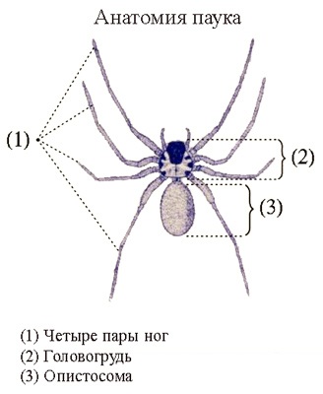 Рис.1

Также известны пауки (живущие в пещере), которые вообще не имеют глаз. Глаза пауков из разных семейств могут очень сильно отличаться. У пауков, которые охотятся без ловчей сети, очень хорошо развито зрение. Например, пауки-скакуны могут видеть почти так же, как и люди. Проводимые эксперименты показали, что такие пауки могут даже различать цвета. Пещерные пауки, которые живут в темноте, совсем не видят или же видят очень плохо. Поэтому они полностью зависят от звуков и ощущений. У многих пауков одна передняя пара глаз более крупная и видит лучше всего, а остальные служат, в основном, для того, чтобы различать движения и света.
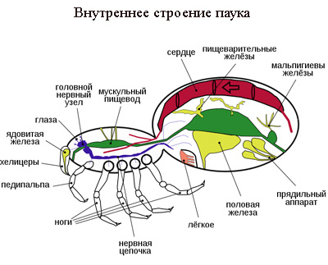
1.3 Места обитания

В настоящее время пауки – одна из наиболее процветающих групп животных и наиболее многочисленный отряд паукообразных. В природе непросто отыскать место, где бы пауки отсутствовали. Они распространились во все природные зоны Земли – от тропических лесов и пустынь до Антарктиды. Люди, покорявшие Эверест, увидели один из видов пауков на высоте порядка 7 километров, а некоторые виды пауков были найдены в пещерах на глубине больше 600 метров под землёй. Некоторые разновидности пауков могут жить даже под водой. Пауки способны выжить там, где другие животные просто погибнут. Это все благодаря своей удивительной приспособляемости и жизнеспособности. И в этом им часто помогает способность долго, до нескольких недель, обходиться без пищи.
Всего существует почти 35 000 известных видов пауков, но постоянно открываются все новые виды.
Все известные науке виды пауков являются хищниками. Основным видом их добычи являются насекомые. Нужно знать, что все пауки ядовиты, просто у большинства из них не хватает яда для того, чтобы причинить вред человеку.

  - Таинственная паутина

Пауки – восхитительные архитекторы. Сначала они натягивают несущие нити, которые зацепляют за веточки деревьев или стебли цветов. Далее идут «базовые нити», которые обычно сравнивают со спицами колеса. Затем плетутся вспомогательные нити. И завершают постройку паутины клейкие охотничьи нити.
Паутина представляет собой белковую массу, которая выделяется специальными железами паука. Сперва, в момент выделения, паутина представляет собой жидкую массу, которая на воздухе очень быстро затвердевает и образует нити. Паутина являет собой очень устойчивый материал, по своей прочности она превосходит даже сталь такой же толщины. Основные компоненты, образующие состав, паутины – белки. Первый из них контролирует прочность, второй - эластичность. Некоторые нити паутины покрываются специальным клейким веществом, которое способно удержать добычу в случае, если она попробует сбежать.
Паук может производить разнообразные виды нитей, поэтому паутина не всегда одинаковая. Разные типы нитей производят разные железы. Основной вид паутины – это та, по которой паук спускается в любое место, и по ней же может вернуться на исходную позицию. Юные особи пауков могут производить такую паутину, которую они используют в качестве парашюта. Ее подхватывает ветер и несет паука в нужном направлении. Пауки частенько используют паутинный шёлк вторично, поедая ловчие нити (повреждённые дождём, ветром или насекомым). Переваривается этот шелк за счет специальных ферментов.
Я удивился, почему паук не прилипает к своей паутине? Оказывается, происходит это потому, что паук всегда бегает только по гладким радиальным (идущим от центра) нитям, и никогда по клейким, концентрическим (круговым). Местоположение жертва, паук определяет по тому, какая из нитей сейчас натянута.

1.5 Продолжительность жизни пауков

После прочтения мною некоторой информации, оказалось, что продолжительность жизни пауков очень разнообразна. Одни виды пауков живут пару-тройку месяцев, а другие десять лет.
Также продолжительность жизни пауков тесно связана с их размером: чем больше паук – тем дольше он живет.

1.6 Малый вред, большая польза

Так что же такого плохого есть в пауках? Человеку небольшой вред от пауков. Некоторые виды пауков являются ядовитыми. Они опасны для тех людей, которые живут там, где обитает много ядовитых пауков. Пауки, поселившись в наших домах, засоряют стены жилищ своей паутиной. Другого вреда от пауков нет.
А вот пользу они приносят огромную. Пауки очень прожорливы: каждый день они съедают больше, чем весят сами. Когда выпадает особенно удачливый день, обычный паук-крестовик ловит в свои сети по 500 насекомых за сутки. Особенно много мух в этом улове. Ведь муха, она не так безобидна, как кажется. Муха является распространителем огромного числа болезнетворных бактерий и микробов. На туловище только одной такой мухи можно насчитать около тридцати млн микробов! И таких опасных, что люди от них могут заболеть дизентерией, туберкулезом, холерой, сибирской язвой, брюшным тифом и разными глистами. При этом мухи очень быстро размножаются. Только враги мух, а это в первую очередь пауки, спасают нас от этих разносчиков болезней.
Благодаря паукам наша планета Земля не переполнена всякой разной мошкарой! Они регулируют численность насекомых и служат для поддержки равновесия нашей экологической системы.
В наши дни яд пауков все больше и больше используется в медицине. В яде пауков обнаружены вещества, помогающие при лечении сердечных болезней и в борьбе против расстройств центральной нервной системы - оно подавляет чрезмерную активность нервных клеток и защищает их от массовой гибели.

Глава 2. Наблюдение за пауками в естественной среде обитания

2.1 Дневник летних наблюдений (практическая часть)

26 мая – приметил несколько пауков в швах между кирпичной кладки дачного домика. Все они были похожи друг на друга. Некоторые большего размера, некоторые поменьше. Я узнал, что этот вид пауков называется паук-крестовик. Самый распространенный вид пауков в нашем районе. Они обычно золотисто-коричневого цвета с рисунком в виде креста на спине.
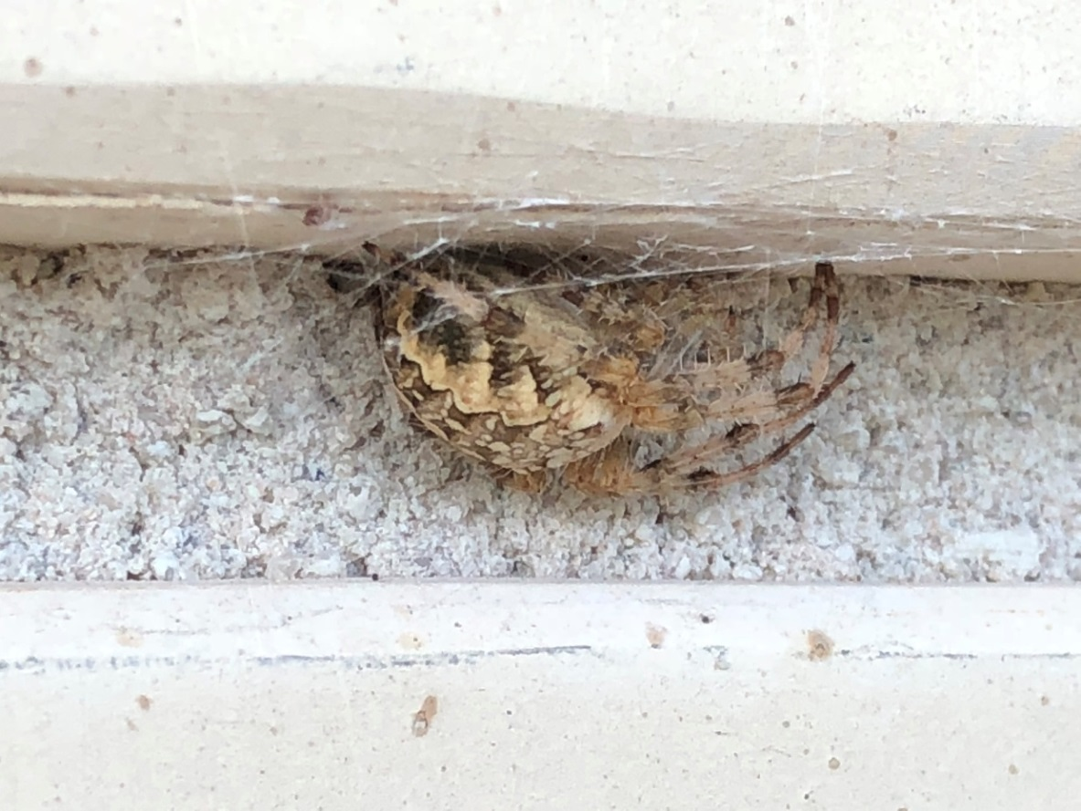
04 июня – обратил внимание, что каждый из пауков живет на своей территории. Если днем повредить паутину, то за ночь паук вновь ее наплетет. Пауки малоподвижны в дневное время и проявляют активность, только если в их ловушку попадется жертва.
12 июня – заметил очень красивого зеленого паука на веточке яблони. Я выяснил, что это паук-бокоход. Оказывается, они могут передвигаться даже боком, и также скакать, и прыгать. Основную часть времени они проводят в ожидании добычи, сидя на цветках или на коре деревьев. Этот вид пауков не плетет паутину, а подкарауливает жертву, бросаясь на нее используя мощные передние лапы.
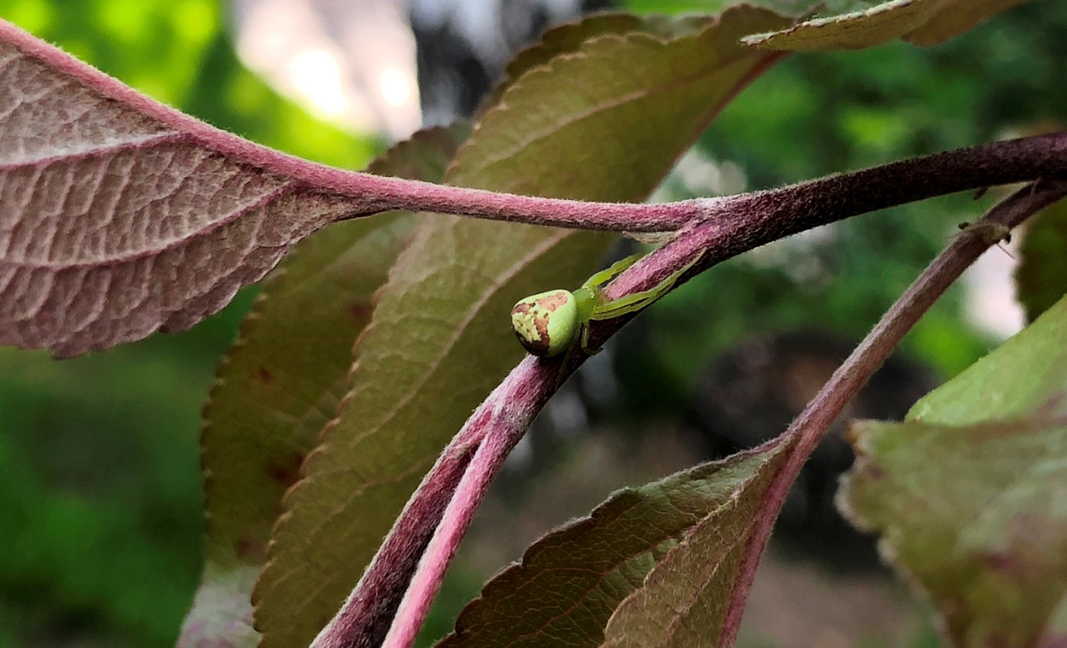
28 июня – заметил, что часть пауков поджидала добычу с краю паутинки, а часть – повиснув на нити.
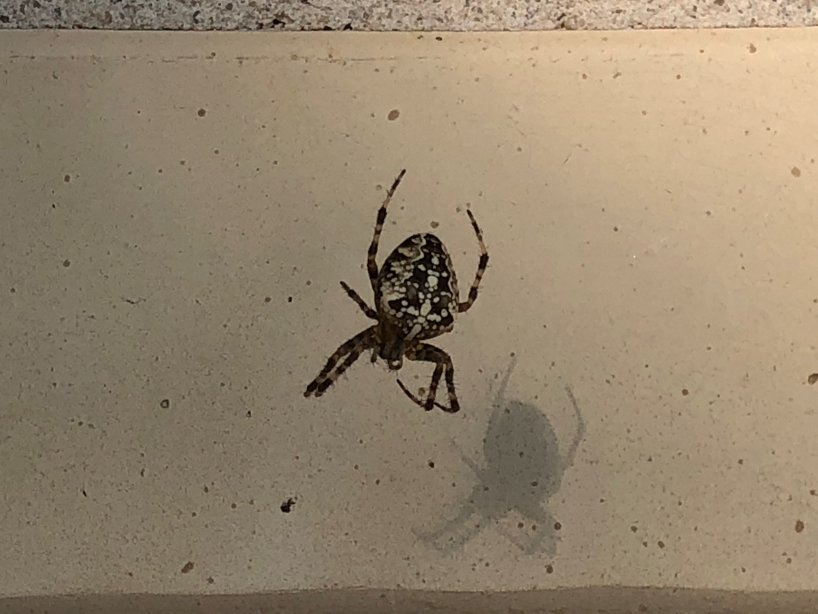
Этот паук все лето провисел в одном положении.
3 июля – нашел первую паучиху с коконом (сделанным из паутины) с кладкой яиц, который она никогда не покидала. Прочитал, что в среднем паучки появляются на свет через 2-3 недели.
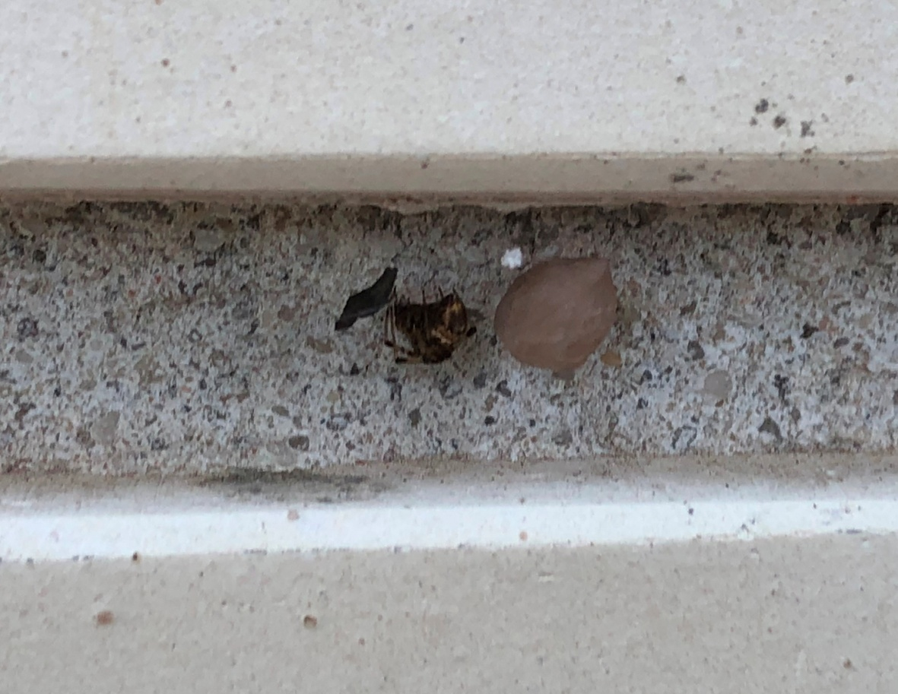
8 июля – увидел новый вид паука темно-серого цвета, который ползал по 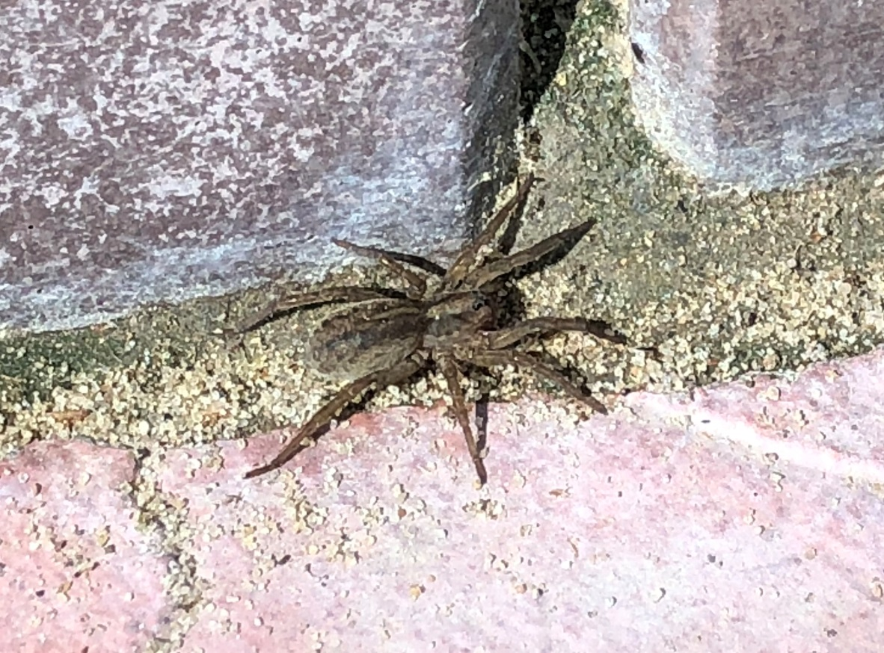
дорожкам сада. Разузнал, что их называют пауки-волки. Они не плетут паутину, а живут в земле в норках. Паук волк охотится на насекомых или ловит тех, кто пробегает рядом с его норкой. А еще удивительный факт в том, что когда паучки появляются из кокона, они переползают на спину матери и первое время с нее не слезают и ничего не едят. Потом мама находит подходящее сырое затемненное место, паучата спускаются на землю и начинают жить самостоятельно. Я видел одного такого паука в листьях клубники, но не понял, что за нарост у него на спине. Позже в интернете мы нашли описание этого поразительного свойства.
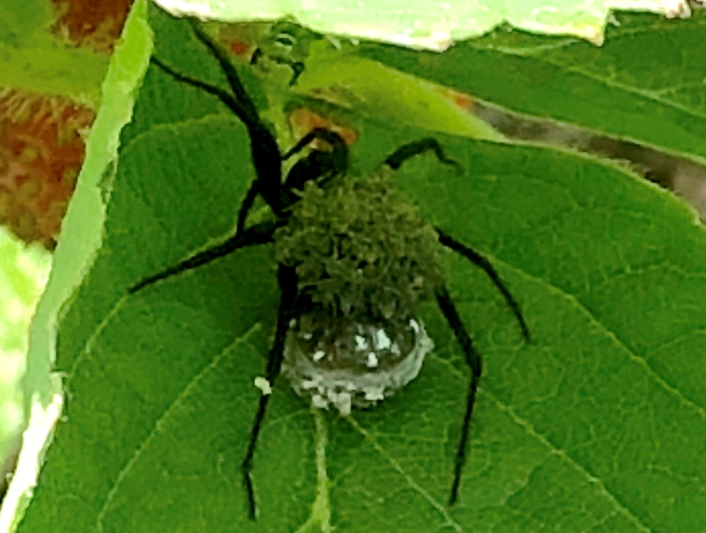
20 июля – на свет появилось множество маленьких паучат. Таких крошечных, что я даже не сразу сообразил, что это именно они. Думал, на паутину налипли соринки.
23 июля – наблюдал, как пауку в лапы попала зеленая мушка. Он оплел ее паутиной, высосал всю мякоть из нее, а после, выкинул пустую оболочку.
27 июля – заметил нового паука между деревянных брусков. С дедушкой поймали муху и пытались подкинуть ее пауку. Но его паутина была так небрежно сплетена, что муха каждый раз проваливалась между нитями.
3 августа – решили с мамой провести эксперимент, что будет делать паук, если рядом с ним окажется гусеница. Нашел мохнатую гусеницу и стал подсаживать ее к пауку. Паук вел себя очень насторожено, а вот гусеница напротив, чувствовала себя очень уверенно и совсем не боялась. Когда она поползла в сторону паука, тот предпочел отползти на приличное расстояние.
7 августа – увидел, как в лапы паука попалась стрекоза. Позже, нашел под паутиной ее останки. Отдельно лежали крылья, отдельно сухая оболочка. Даже стрекоза не избежала своей участи. Крылья стрекозы я подобрал, чтобы изучить потом под микроскопом.
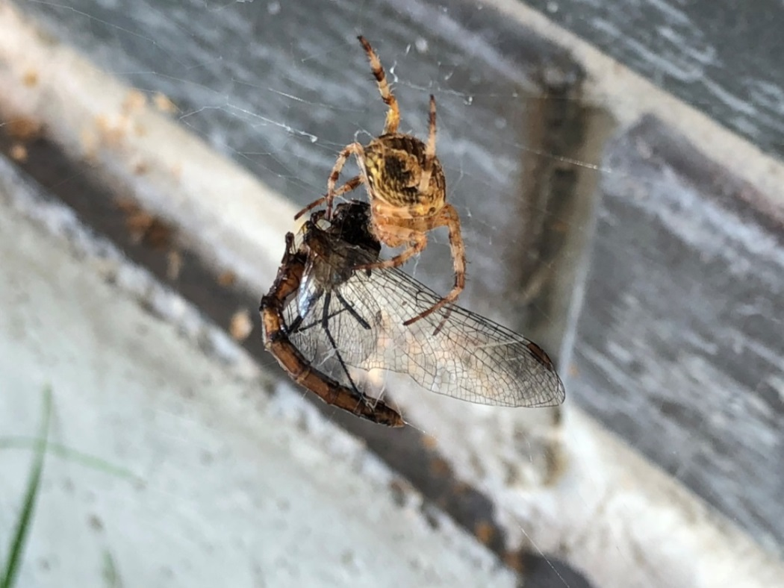
11 августа – заметил, как на одной паутине встретились два паука. Они не стали делить территорию и устраивать схватку. В большинстве случаев, пауки не вступают в конфликт при встрече, а просто расходятся каждый по своим делам.
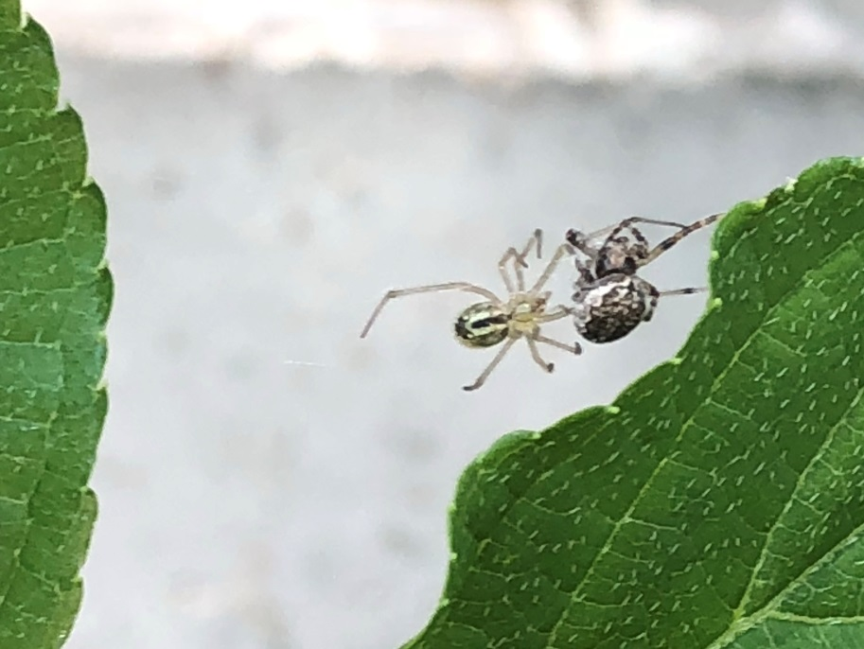
15 августа – наблюдал, как в паутину попала пчела. Она жужжала и металась, но выбраться не могла. Только все больше запутывалась в паутине. Паук в это время стоял в стороне и выжидал. Он подполз к пчеле, только когда она уже практически не шевелилась.
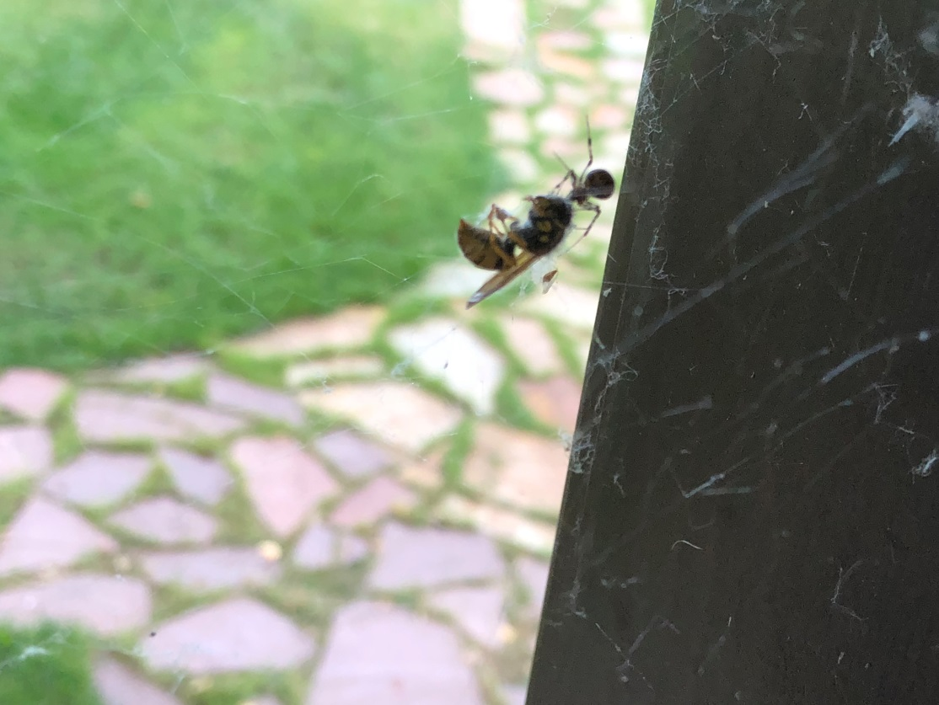
18 августа – решил найти информацию о пауках с маленьким тельцем и длинными ножками, которые частенько встречались мне на стенах дома. Прочитал, что это пауки-сенокосцы или по-другому их еще называют пауки-долгоножки. Они могут очень быстро перемещаться. Охотятся на мелких насекомых, которые запутываются в их неровной беспорядочно сплетенной паутине.
9 сентября – с наступлением прохлады пауки один за другим стали пропадать из своих обжитых мест обитания.

Заключение

В целом, основная масса пауков безвредна для человека и большинство видов не пытаются укусить людей, если только те не спровоцировали их на это. Пауки обычно прячутся от нас и, уж совсем в их планы не входит нападение на человека.
Пауки являются очень полезными существами, уничтожающие вредных насекомых. К сожалению, большое количество пауков занесены в Красную Книгу и на данный момент находятся на грани исчезновения.
Роль пауков высоко оценима в садах и виноградниках, на полях, где пауки поедают тлей, листоверток, ногохвосток, клопов и других насекомых. Серьезным обстоятельством является то, что пауки находят вредителей и на земле, и в растительном ярусе.
Интересно, что в таких странах как Китай, Венесуэлла, Лаос, Камбоджа пауков употребляют в пищу и это считается деликатесом. А еще, пауков довольно часто держат в роли домашних животных.
Я пришёл к выводу, что пауки безобидные существа, и их не стоит бояться. В ходе написания работы я узнал много нового и интересного для себя о жизни пауков, чем они питаются, каких видов бывают, какие паутины строят. В дальнейшем я хотел бы ещё больше узнать о пауках, а так же попробовать развести их в домашних условиях.

Выводы: Я убедился в пользе пауков в природе и жизни человека. Изучая литературу и опираясь на собственные наблюдения, я ответил на интересующие меня вопросы о питании, образе жизни и способах охоты пауков. Я пришел к выводу, что пауки приносят больше пользы, чем вреда.

Приложение 1. Анкетирование

Я провел анкетирование среди учащихся 2-х классов моей школы, задав им следующие вопросы:
- Как вы относитесь к паукам?
- Пауки приносят вред или пользу?
- Как вы поступите, увидев паука?
- Знаете ли вы, что яд пауков используют в медицине?
Анализ результатов показал, что большая часть учеников 75% (Диаг.1) испытывают отвращение или же боятся их, при этом половина анкетируемых (Диаг. 2 и Диаг. 3) считает, что пауки приносят вред и их нужно уничтожать. То, что, яд пауков используют в медицине, не знал никто (Диаг. 4)!
Результаты я привел в следующих диаграммах:
Диаг.1
Диаг.2
Диаг.3
Диаг.4

Приложение 2. Фото пауков

Здесь представлены фото пауков, наиболее распространенных на нашей территории. Я неоднократно встречал их представителей в течение своих наблюдений.
Паук-крестовик
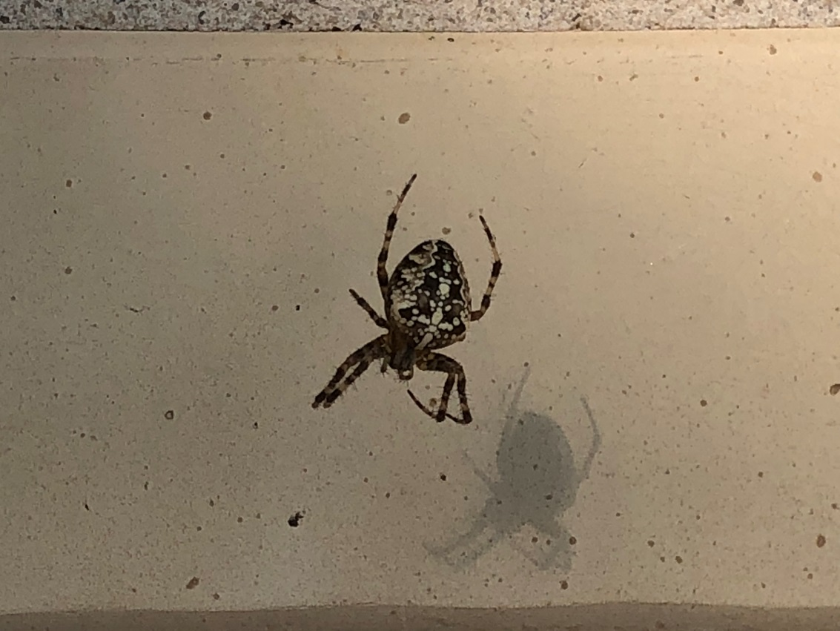

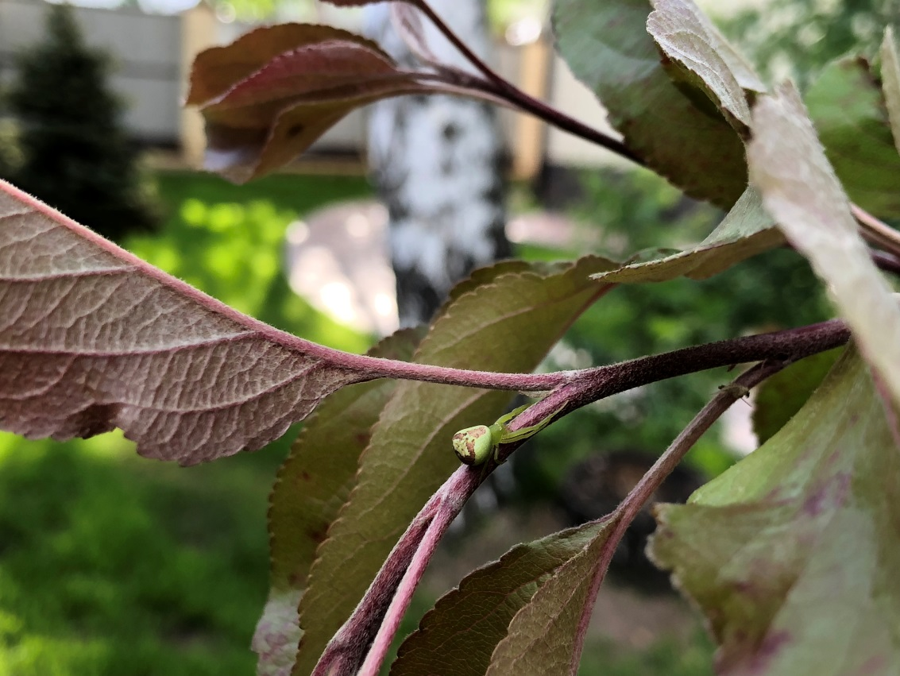
Паук-бокоход

Паук-волк
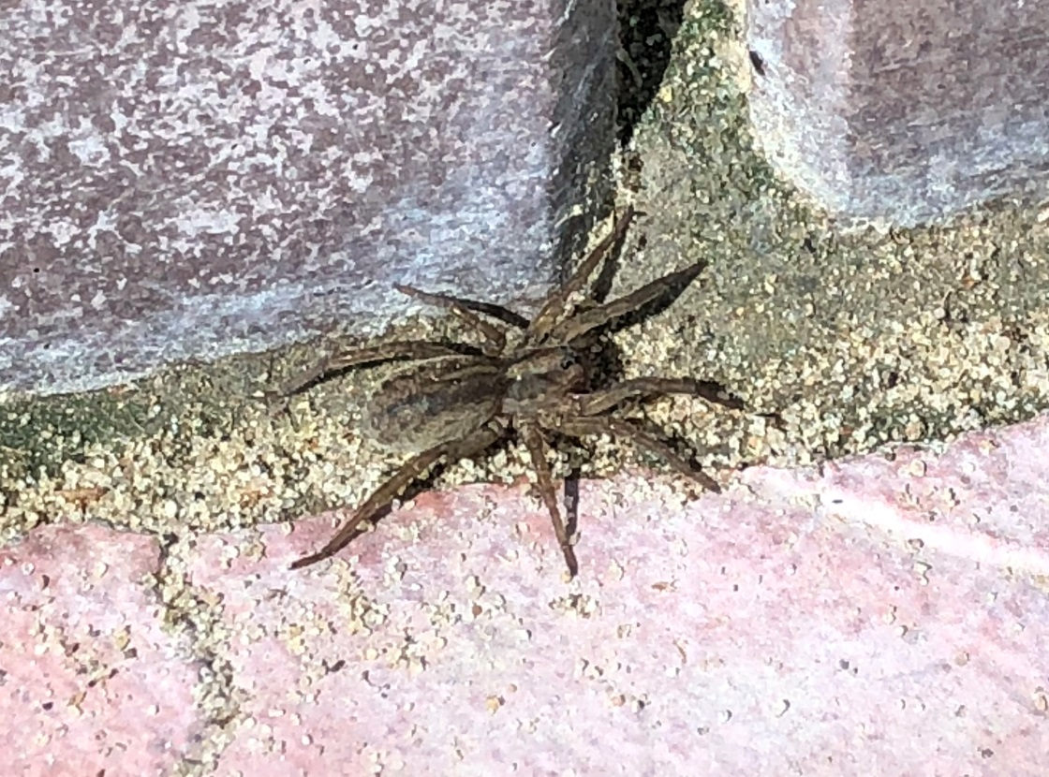

Паук-сенокосец
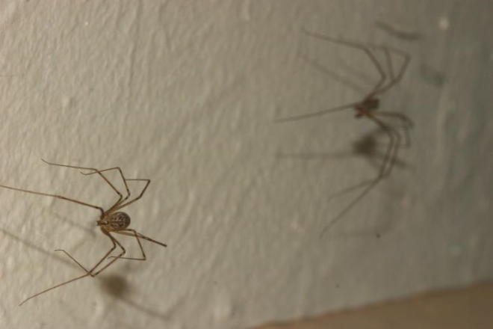

Приложение 3. Моя рефлексия
Я знаю | Я хочу узнать | Я узнал
Есть разные пауки | Какие именно виды наиболее распространены в нашем крае? | Наиболее распространены виды пауков-крестовиков, часто попадаются пауки-волки, пауки-долгоножки, паук-бокоход.
В некоторые дни паутины больше | При какой погоде паутины больше? | В сухую солнечную погоду паутины значительно больше. Она не повреждается ветром и дождем.
Много пауков убивают | Как долго живут пауки? | В зависимости от вида, они живут от 2 месяцев до 10 лет. Но, к сожалению, пауки редко умирают от старости.
Пауки разные по цвету и местам обитания | Чем же они отличаются еще? | Паук-крестовик золотистого цвета, живет на паутине и поджидает на ней свою жертву.  Паук-волк – серого цвета, живет в земляных норках, подкарауливает тех, кто оказывается рядом.  Паук-бокоход обитает на цветах или коре деревьев. Обычно зелено-коричневого цвета. Паутины не плетет. На жертву напрыгивает.

